**Verslag labo 4**

**Leg uit hoe de configuratie van de timer in elkaar zit voor deze toepassing. Bespreek de hoe je die configureert.**

1. Capture compare instellen als output compare.
2. Dan wordt het PWM signaal ingesteld (PWM1) en de fast enable wordt aangezet, deze zal ervoor zorgen dat er een actieve edge wordt gezet op de trigger input die zich zal voordoen als een succesvolle vergelijking voor de capture/compare ouput. Dan wordt de output compare gezet op een compare level en dit onafhankelijk van het resultaat van de echte vergelijking.
3. De output compare wordt gelinkt aan de corresponderende output pin (pin 8).
4. Output compare wordt ingesteld zodanig dat deze actief hoog is.
5. De upcounter wordt geënabled.

**Wat bedoelen ze met de alternate mode van de GPIOs**

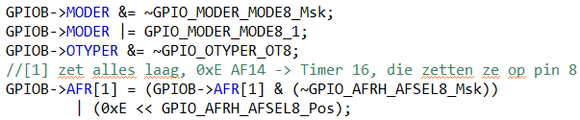

We stellen pin 8 in als een alternate function pin, maar moeten hier nog een alternate function aan toekennen. Met AFR[1] zetten we alles in het Alternate Function register laag en dan kennen we AF14 toe aan pin 8. Dit geeft pin 8 de mogelijkheid om de functies van timer 2, 15, 16 en low-power timer 2 op te nemen, hiervan gebruiken wij timer 16.